Міністерство освіти і науки України

Національний університет «Львівська політехніка»



Лабораторна робота №2

з дисципліни «Системне програмування»

на тему: «Змішане програмування на мовах С та Асемблер»

Варіант №20

Виконав:

ст.гр. КІ-38

Чорнобай Д.М.

Прийняв:

Козак Н.Б.

**Львів 2020**

Мета: оволодіти навиками створення програм, частини яких написані різними мовами програмування. Засвоїти правила програмної взаємодії між програмними модулями.

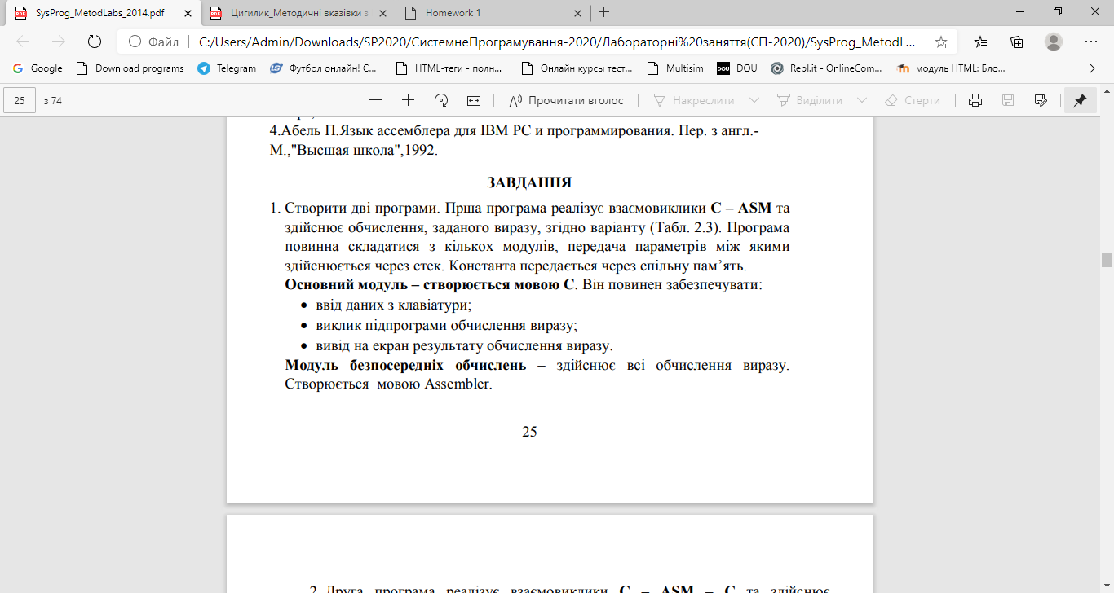

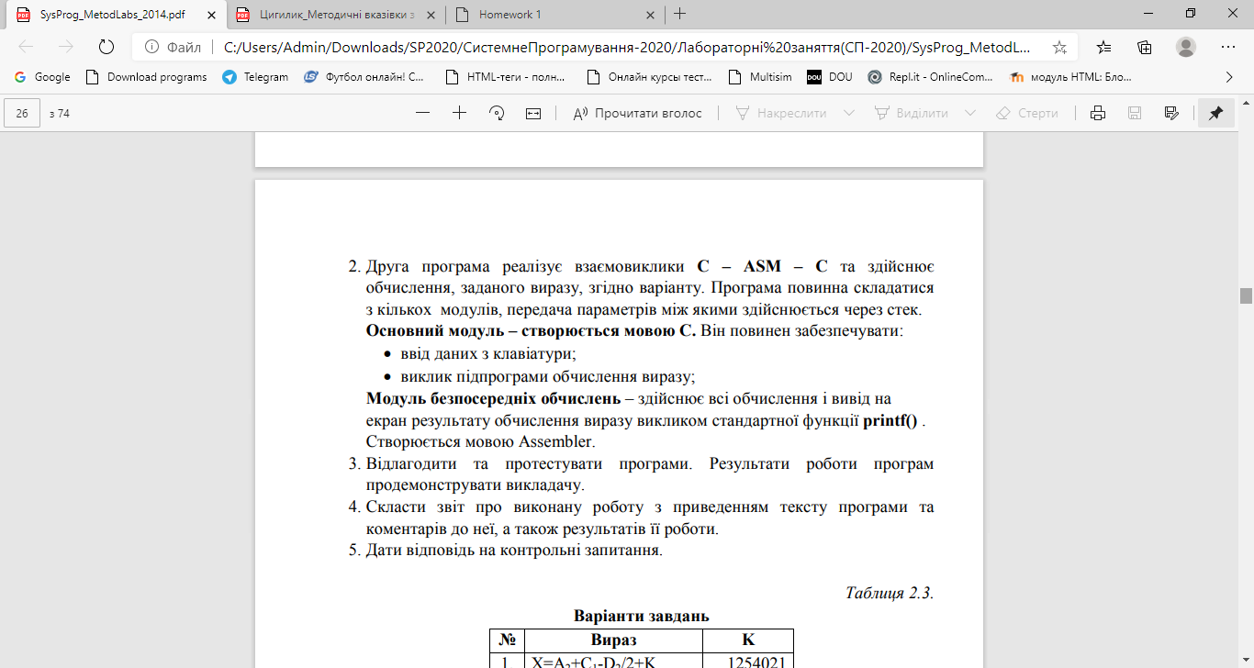

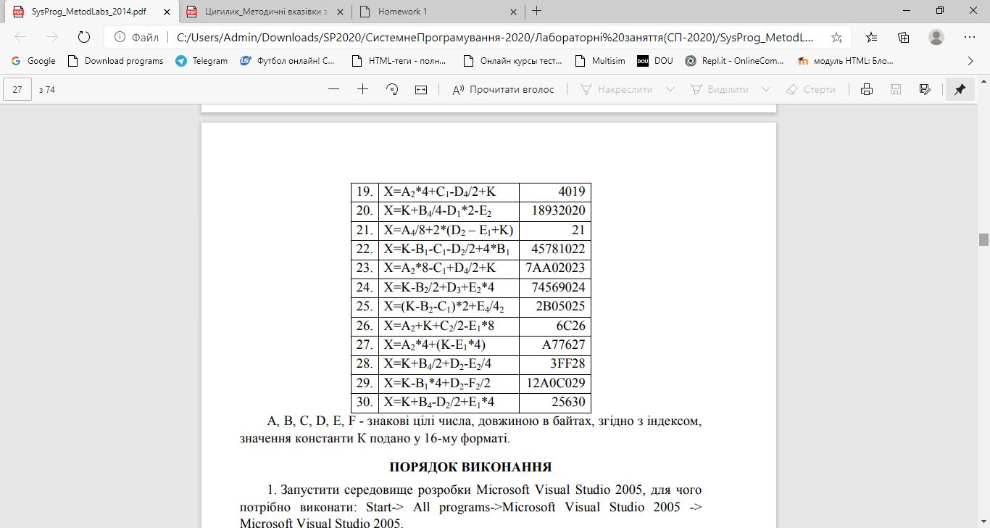

Виконання

main.cpp

#include <stdio.h>

extern "C" int calc(int, int, int);

int main(){

int res = 0;

int b = 0;

int d = 0;

int e = 0;

printf("B = ");

scanf_s("%d", &b);

printf("D = ");

scanf_s("%d", &d);

printf("E = ");

scanf_s("%d", &e);

res = calc(b, d, e);

printf("Result: %d", res);

return 0;

}

calc.asm

.386

.model flat, c

option casemap:none

PUBLIC calc

.data

_T1 dword 0

_T2 dword 0

_T3 dword 0

_T4 dword 0

_T5 dword 0

_K EQU 18932020h

.code

calc PROC

push ebp

mov ebp,esp

;T1 = D2*2

mov eax, dword ptr[ebp+12]

mov ecx,4

imul ecx

mov _T1,eax

;T2 = B2/4

mov eax, dword ptr [ebp+8]

mov ecx, 4

idiv ecx

mov _T2,eax

;T3 = K+T2

mov eax,_K

add eax,_T2

mov _T3,eax

;T4 = T3-T1

mov eax,_T3

sub eax,_T1

mov _T4,eax

;T5 = T4-E1

mov eax,_T4

sub ax, word ptr[ebp+16]

mov _T5,eax

pop ebp

ret

calc ENDp

END

Результат виконання

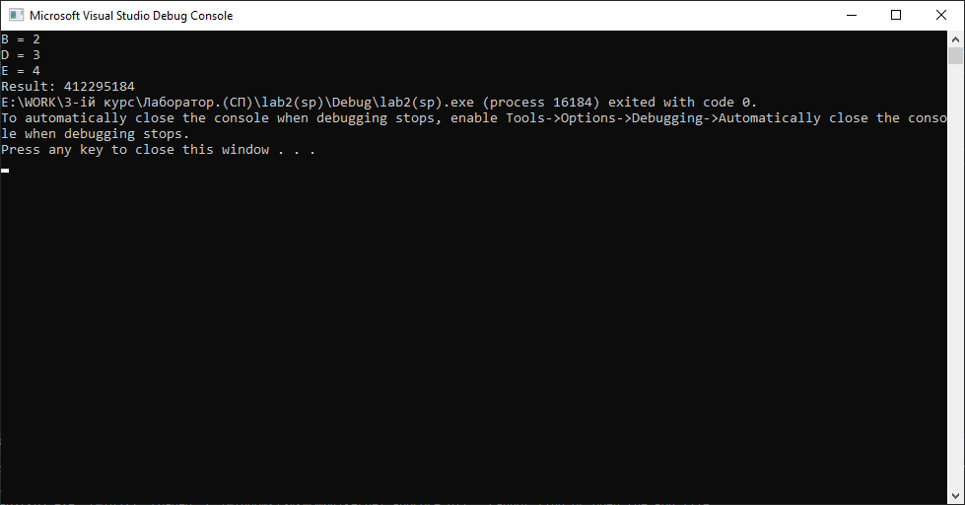

Висновок: в ході роботи я оволодів навиками створення програм, частини яких написані різними мовами програмування та засвоїв правила програмної взаємодії між програмними модулями.